KRIEDA
KRásni IntEligentní DArebáci

ČASOPIS ŽIAKOV SPOJENEJ ŠKOLY V NITRIANSKOM PRAVNE
č.2
ROČNÍK 1.
V ŠKOLSKOM ROKU 2013/2014

Ahoj, opäť sa stretávame na stránkach nášho- vášho časáčiku...
EDITORIAL...

Školský rok sa nám pomaly prehupol do našej obľúbenejšej polročnej časti. Čoraz častejšie nás vonku zohrieva slniečko, všetko začína kvitnúť, rásť a vyvíjať sa...
Mení sa nálada ľudí a celej prírody...a vo veselších tónoch jari sa nesie aj naše aktuálne číslo...
Čo si v ňom môžete nájsť?
Okrem tradičných rubrík- z udalostí našej školy, humoru, zábavy a športu,sme dali priestor aj témam, ktoré by vás mohli zaujímať- napr. odkiaľ skutočne pochádza tradícia sviatku zamilovaných, alebo aj čo sú to tie fašiangy, Turíce, či ako sa k nám dostala symbolika Veľkej noci...a veľa iných...
Po tejto malej „ochutnávke“ našich rubrík...nech sa páči, urobte si pohodlie, vstúpte a začítajte sa...
Príjemné a poučné chvíľky pri čítaní Vám pripravili:

Baša a Paťuš /šéfredaktorky/
Katka /redaktorka rubriky PRÍRODA/
Aňa / redaktorka rubriky NAŠA ŠKOLA/
Quido, Dodo a boris /športoví redaktori/
Lea /redaktorka školských projektov/
Denis /redakcia zábavy/
Matúš /hlavný grafik/
Mikky a Cimbi /grafici/
Pod vedením p. učiteľky Eriky Solčányovej

14.február
Ako súvisí tento, tajomstvom opradený svätý, s pohľadnicami, kvetmi a drobnými darčekmi na školských laviciach? Čo bolo na ňom také výnimočné, že dodnes vzbudzuje živú spomienku?
Postavil sa proti cisárovi.
V súčasnosti katolícka cirkev pozná najmenej troch rozdielnych svätých, ktorí nesú meno Valentín či Valentinus. Všetci zahynuli mučeníckou smrťou. Ten, na ktorého si spomíname 14. februára, bol kňazom v Ríme. Odsúdili ho na mučenie palicovaním, a keď sa ani po ňom nevzdal svojej viery, sťali ho spolu so sv. Máriom. Jeho hlavným „zločinom“ však nebolo kresťanstvo, ale niečo iné. Rímska ríša v 3. stor. viac než inokedy musela odolávať vpádom polobarbarských germánskych kmeňov. Imperátor Claudius II. Gótsky – v snahe vytvoriť mocnú armádu vydal poľutovaniahodné nariadenie. Keďže si všimol, že slobodní regrúti bojujú statočnejšie a s väčším nasadením ako vojaci, ktorých doma čakajú manželky a deti, zakázal sobáše mladých párov. Vstúpiť do manželského stavu mohli len tí, ktorí neboli vhodní pre vojenské remeslo, resp. tí, ktorí si svoje roky v armáde už odslúžili.
Kňaz Valentín však nerešpektoval nariadenie svojho cisára. Napriek upozorneniam zo strany úradov naďalej v tajnosti sobášil mladých ľudí, ktorí si chceli vyslúžiť túto sviatosť. Jeho činnosť však bola čoskoro odhalená, a vzali ho do väzby. Napriek mučeniu odmietol ponuku zachrániť si život zrieknutím sa Krista. Cisár Claudius II. ho poslal pod katovu sekeru 14. februára roku 269.
Od lístočkov k manželstvu...
Francúzsky vojvoda Karol Orleánsky patrí medzi zakladateľov tradície zaľúbených valentínskych lístočkov. Po prehratej bitke pri Azincourte v r. 1415 sa dostal do britského zajatia. Z londýnskeho Toweru poslal svojej žene do Francúzska prvú „valentínku“ – niekoľko veršov pozornosti a horúcej lásky.
Komercionalizácia zasiahla deň sv. Valentína až v 19. storočí. Vďaka tomu zaľúbení v tento deň podpisujú svoje listy „Od Tvojho Valentína“ aj v tých krajoch, kde kresťanstvo nestihlo zapustiť hlbšie korene.
Predtlačené valentínske pozdravy boli delikátne a pomerne jednoduché. Dnešná ponuka pohľadníc, kvetov, plyšových srdiečok či plastových Cupidov je omnoho pestrejšia...

Nezabúdajme na to, že lásku je možné prejaviť nielen v tento deň a nielen svojim láskam, ale všetkým tým, ktorí majú vo vašom srdci svoje miesto- rodičom, súrodencom, kamarátom...a aj tým, ktorých denne stretávate doma, v škole, v práci, v autobuse...Vôbec nie sú potrebné
veľké dary a silné slová- úplne stačí trochu pochopenia, láskavosti a úsmevu...

/ zaujímavosti zo sveta.../

XXII. zimné olympijské hry sa konali od 7. do 23. februára 2014 v ruskom meste Soči.
Najúspešnejšou krajinou v medailovej bilancii sa stalo domáce Rusko, ktoré získalo 13 zlatých, 11 strieborných a 9 bronzových medailí.
Slovensko získalo len jednu zlatú medailu vďaka
Anastasií Kuzminovej a v hodnotení krajín tak obsadilo 21. miesto.

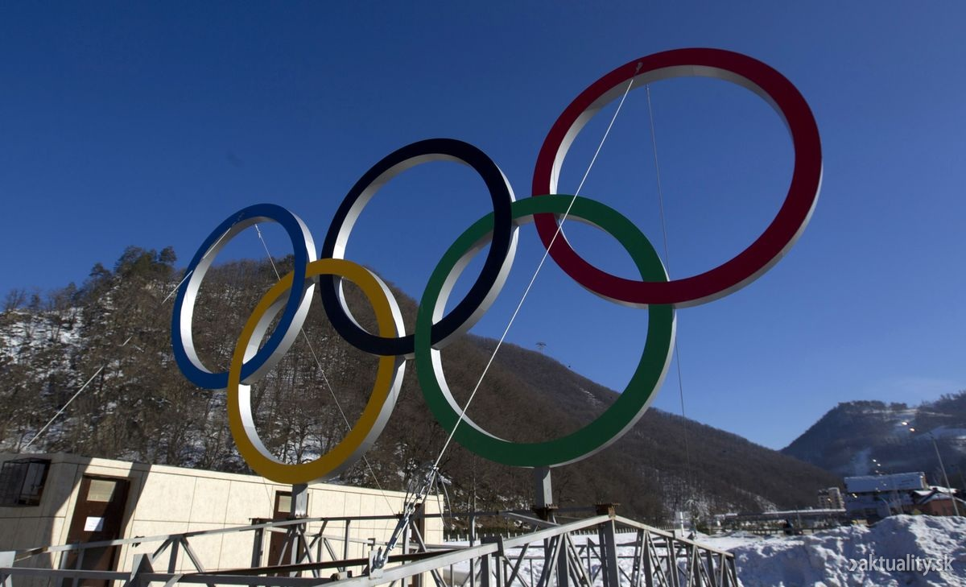

KTO JE Anastasia Vladimirovna Kuzminová ?
(rusky Анастасия Владимировна Кузьмина, rodená Šipulinová, rusky Шипулина)
* 28.08.1984 Ťumen ( Tjumen, Rusko)
Vyštudovala právnický inštitút v ruskom Ťumeni.
Povolanie: policajtka
Ovláda aktívne anglický, ruský a slovenský jazyk.
Výška: 180 cm
Váha: 70 kg
Slovenské občianstvo získala 12/2008.
Pôsobí aj ako trénerka biatlonu.
Ocenenia:
- Zlatá medaila v biatlone žien Sprint na 7,5 km na zimných olympijských hrách v Ruskom Soči 2014
- Bronzová medaila v rýchlostných pretekoch na 7,5km na majstrovstvách sveta v biatlone 2011.
- Zlatá medaila v šprinte na 7,5 km a strieborná medaila v biatlone žien na zimných olympijských hrách vo Vancouveri 2010
- Strieborná medaila na majstrovstvách sveta v kórejskom Pyeong Chungu 22.2.2009 v pretekoch na 12,5 km s hromadným štartom
- Dvojnásobná majsterka Európy z roku 2009 na 7,5 km a stíhačka 10 + 7,5 km
- 7 násobná medailistka z juniorských majstrovstiev sveta v biatlone
- Začiatok biatlonickej kariéry 1999
Klub biatlonu: VŠC Dukla B. Bystrica
osobný tréner: Milan GAŠPERČÍK
Záujmy...
Varenie, hudba.
Je vydatá za Daniela Kuzmina bývalého ruského a súčasného izraelského reprezentanta v behu na lyžiach, majú spolu syna Jeliseja. Žije na Slovensku, v Banskej Bystrici.
Má o 3 roky mladšieho brata Antona Vladimiroviča Šipulina, ktorý je ruský biatlonista.

ŽIVOTNÚ PÚŤ Kuzminovcov sprevádzali až neskutočné zhody osudových náhod...
„S manželom pochádzame každý z opačného konca Ruska, zoznámili sme sa v Rakúsku, žijeme na Slovensku, každý z nás preteká za inú krajinu. Toto by asi nikto nevymyslel," krúti hlavou Nasťa. Keď ešte ako ruská reprezentantka otehotnela, bola presvedčená, že s jej športovou kariérou je koniec. „Ruský šport je jeden veľký biznis, takéto veci sa tam jednoducho netolerujú. Museli sme s manželom riešiť budúcnosť, napokon mi navrhol, nech za ním prídem na Slovensko. Na pretekanie som spočiatku nemala ani pomyslenie, po niekoľkých mesiacoch strávených doma mi však začalo chýbať, a keď sme sa dohodli so Slovenským zväzom biatlonu, skúsila som to. Dnes som šťastná, že môžem reprezentovať svoju novú krajinu."

28.marec –medzinárodný deň učiteľov
Deň učiteľov sa oslavuje v deň narodenia pedagóga Jána Ámosa Komenského, učiteľa národov.

"Som tu, aby som Vám dal to, čo viem. Som ako rieka, ktorá tečie; a ty si prišiel na jej breh. Môžeš sa v tej rieke očistiť, môžeš v nej plávať, môžeš z nej piť - alebo smädný opäť odísť. Závisí to len na tebe..."
Som učiteľ.
Narodil som sa v tej chvíli, keď z úst dieťaťa zaznela prvá otázka...
Som veľa ľudí na veľa miestach...Niektoré mená tých, ktorí svojou
ľudskosťou a celým svojím životom preslávili toto povolanie:
Booker T. Washington, Budha, Confucius, Ralph Waldo Emerson,
Ján Amos Komenský, Mojžiš a Ježiš...

Som tými, ktorých mená a tváre sú už dávno zabudnuté, ale ktorých prednášky a osobnosť zostanú navždy zachované v úspechoch ich študentov.

V priebehu celého dňa na požiadanie robím herca, priateľa, zdravotnú sestru i lekára, trénera, hľadám stratené veci, požičiavam peniaze, robím taxikára, psychológa, náhradníka rodičov, politika i strážcu viery.
Mám síce mapy, grafy, vzorce, slovesá, príbehy a knihy, ale moji študenti musia najprv spoznať sami seba. A trvá to dlho, veľmi dlho, kým človeku vysvetlíte, kto je. Som paradox – najhlasnejšie rozprávam vtedy, keď najpozornejšie počúvam. Mojím cieľom nie je materiálne bohatstvo. Ale celé dni hľadám poklady, hľadám nové možnosti, ako využiť nadanie mojich študentov. Som najšťastnejší z tých, ktorých práca je drinou...

A komu mám poďakovať za tento nádherný život, ktorý prežívam, ak nie vám- ľuďom, rodičom? Preukázali ste mi veľkú česť, do mojich rúk ste zverili to, čím najviac prispievate k večnosti- svoje deti.
Moja minulosť je bohatá na spomienky. Moja prítomnosť je pre mňa výzvou, dobrodružstvom a zábavou, pretože svoj čas môžem tráviť s budúcnosťou...

Som učiteľ...a každý deň som za to Bohu vďačný...

ZDROJ: J. Canfield, M.V. Hansen: Slepačia polievka pre dušu,SOFA

ČO JE ELEKTROSMOG ?
Slovo "elektrosmog" je umelý termín zavedený v 70. rokoch 20. storočia. Z angličtiny je význam slova smog približne rovnocenný slovu "znečistenie". Elektrosmog by mohol byť alternatívne opísaný ako "znečistenie elektrinou". Dnes sa za elektrosmog považuje každé elektromagnetické žiarenie, ktoré je umelo človekom vyrobené a teda nie prírodného charakteru.
Na rozdiel od klasického smogu, ktorý sa dá rok čo rok ľahko vnímať v mestách našimi očami a nosom, elektrosmog sa prirodzenými ľudskými zmyslami zistiť nedá. Môžeme ho merať a vyhodnocovať len s pomocou špeciálnych meracích zariadení.
Zvyčajne je elektrosmog rozdelený do dvoch typov:
- nízkofrekvenčný elektrosmog do 1MHz trakčné vedenie železníc, vysokonapäťové vedenie, transformátory, úsporné žiarovky, spotrebná elektronika ...
- vysokofrekvenčný elektrosmog 1 MHz a viac
mobilné telefóny, základňové stanice BTS, rozhlasové a televízne vysielače, Wi-Fi, Bluetooth, satelity, radary ...
Z A S T AV M E SA P R I M O B I L O CH...
...boli vykonané prieskumy 1000 žiakov a mladých ľudí, ako používajú mobilné telefóny. 87% do 15 rokov mali ich vlastné mobilné telefóny a 70% z nich po dobu minimálne jedného roka. 96% týchto mladých užívateľov mobilných telefónov používa SMS správy. 10% používa svoj telefón viac ako 45 minút denne, pravdepodobne platia za nich rodičia, pretože nemajú vek na podpis zmluvy. 70% nosí telefón vo vreckách a 29% v taškách, vystavujúc svoje telo vysokej úrovni radiácie. 11% mladých ľudí bolo presvedčených, že mobilný telefón má vplyv na ich zdravie. 70% uviedlo, že by sa nezmenili návyky používania svojho telefónu na základe vládneho odporúčania alebo vedeckých výskumov. Zdá sa, že ak by súčasná spoločnosť chcela mladým ľuďom zmeniť návyky ohľadom používania mobilných telefónov, asi by veľmi neuspela...

AKO NÁM TEDA ELEKTROSMOG Z MOBILOV ŠKODÍ?
...chronické bolesti hlavy, poruchy spánku, poruchy srdcového rytmu, chronická vyčerpanosť a únava, vnútorný nepokoj, hyperaktivita u detí, hučanie v ušiach, bolesti nervov a mäkkých tkanív, ktoré sa nedajú vysvetliť inou príčinou, poruchy koncentrácie a pamäte, depresie, výkyvy krvného tlaku, náchylnosť na infekcie, znížená imunita, rakovinové ochorenia ako leukémia a nádory na mozgu...
Ako sa pred týmto dá brániť?
Najideálnejším riešením je, samozrejme, mobilný telefón vôbec nepoužívať, ale v dnešnej dobe si to už vie málokto predstaviť. Skúsme teda aspoň nasledovné rady:
- Nikdy nedržte telefón za slúchadlom a nepritláčajte ho týmto spôsobom k uchu.
- Nastavte si dostatočnú hlasitosť podľa potreby.
- Vo vnútri budov, držte telefón na strane medzi telom a oknom.
- Držte telefón ďalej od tela po vytočení čísla, kým nezačujete druhého účastníka odpovedať
- Držte telefón ďalej od tela bezprostredne po úplnom vypnutí a pri zapínaní po zadaní PIN kódu.
- V ideálnom prípade noste telefón ďalej od tela (napríklad v taške), ak sa práve nepoužíva.
- Ak pri tele, použite miesta čo najďalej od vnútorných orgánov a uistite sa, že anténa je na vonkajšej strane.
BlocSocks je lacný spôsob, ako výrazne znížiť Vaše expozície - znižuje SAR o viac ako 90%.
- Vždy držte telefón od tela počas odosielania SMS správ
- Nepoužívajte mobilný internet a dátové prenosy, ak to nie je absolútne nevyhnutné.
- Modem umiestnite čo najďalej od seba, ale vždy čo najbližšie k oknu. Najideálnejšie sú modemy, pripojiteľné k notebooku aspoň 1-2 m dlhým USB káblom.
- Dátové prenosy v smartfónoch a telefónoch používajte čo najkratší čas. Ak je možnosť ich vypnúť, vypnite ich. Telefón NEVYSIELA ŽIADEN SIGNÁL LEN AK SÚ VYPNUTÉ VŠETKY DOPLNKOVÉ FUNKCIE - WiFi, Bluetooth a dátové prenosy.
- Ak sú dátové služby zapnuté, každý pohyb s telefónom alebo hoci len aktualizácia prehľadu počasia na základnej obrazovke znamená niekoľko celkom silných dávok elektromagnetickej radiácie priamo do miesta na tele, ktoré je telefónu najbližšie.
- Nikdy nemajte notebook na kolenách, ale minimálne v 20 cm vzdialenosti od tela, pokiaľ používate mobilný internet v USB kľúči.
- Použite WCDMA-UMTS namiesto GPRS-EDGE. Pri prenose v sieti 3G modem emituje až 1000x nižšie hodnoty žiarenia ako pri prenosoch v sieti 2G
- Snažte sa nepoužívať mobilný telefón v aute, autobuse alebo vo vlaku, s výnimkou núdzových prípadov
- Nepoužívajte žiadny telefón pri riadení automobilu. Auto najprv odstavte a následne uskutočnite hovor, pokiaľ je to možné.
- Kúpte si "zdravý" hands-free
- Vašu expozíciu možno výrazne znížiť pomocou air-tube hands-free sady
OPATRENIA NIEKTORÝCH KRAJÍN...vybrali sme :
Francúzsky minister zdravotníctva varoval rodičov, aby zabránili deťom v používaní mobilných telefónov, ak je príjem zlý, alebo pri vysokej rýchlosti jazdy na cestách.
RNCNIRP (Ruská národná komisia na ochranu pred neionizujúcim žiarením) dáva nasledujúce rady (2002): Deti do veku 18 rokov, tehotné ženy, osoby s kardiostimulátorom by nemali používať mobilné telefóny.
Volanie by malo byť obmedzené na 3 minúty a nasledujúci hovor by mal byť realizovaný až po ďalších 15 minútach. Slúchadlá a hands-free systémami sú odporúčané.
V septembri 2007 vláda v Indii zakázala predaj mobilných telefónov deťom do 16 rokov a používanie telefónov v školách a vysokých školách.
V rakúskom Grazi má byť mobilný telefón prepnutý do "tichého" režimu vo verejnej doprave. V San Franciscu starosta Gavin Newsom plánuje zaviesť opatrenia, aby na obale mobilného telefónu bolo jasne zobrazené, aké množstvo radiácie telefón vydáva.

Hodina zemepisu v maďarskej škole:
"Laszlo, pozri na glóbus a povedz mi, čo to je os?"
"Os..., to je taký veľký, páskovaný much!"

Študent zo Saudskej Arábie, študujúci na Slovensku, píše otcovi:
- Otec, všetci na mňa čudne pozerajú, lebo všetci chodia do školy autobusmi, iba ja autom! Otec: - Dobre, synak, posielam Ti autobus!

Starenka nastúpi na autobus a hovorí:
- Jeden lístok prosím.
Vodič sa jej pýta:
- Kam chcete lístok teta?
- Sem, do ruky.
- Ale kam cestujete?
- Ja idem na svadbu.
Naštvaný vodič sa jej nervózne pýta:
- Ale babka, kde bude tá svadba?
- Keď bude pekne tak vonku, keď bude zima tak vnútri.

K sedliakovi príde turista východniar:
- Prosím Vás, viete mi poradiť ako sa najrýchlejšie dostanem do Bardejova?
- Ste pešo alebo autom?
- Autom.
- Tak podľa mňa autom.

Dve blondínky sa rozprávajú: Ten včerajší výpadok prúdu bol hrozný. Tri hodiny som sedela vo výťahu. Druhá hovorí: To je nič! Ja som šesť hodín stála na pohyblivých schodoch.

Na čo sa používa tlačiareň?
Na spomalenie pohybu papiera smerom k smetnému košu.

ÚLOHA č. 1
V jednom prístave stojí vedľa seba 5 lodí.
- Grécka loď odchádza o šiestej a vezie kávu.
- Prostredná loď má čierny komín.
- Anglická loď odchádza o deviatej.
- Francúzska loď je vľavo od lodi vezúcej kávu a má modrý komín.
- Vpravo od lodi vezúcej kakao je loď idúca do Marseille.
- Brazílska loď ide do Manily.
- Vedľa lodi vezúcej ryžu je loď so zeleným komínom.
- Loď do Janova odchádza o piatej.
- Španielska loď odchádza o siedmej a je vpravo od lodi idúcej do Marseille.
- Do Hamburgu ide loď s červeným komínom.
- Vedľa lodi odchádzajúcej o siedmej je loď s bielym komínom.
- Loď kotviaca na kraji vezie obilie.
- Loď s čiernym komínom odchádza o ôsmej.
- Loď vezúca obilie kotví vedľa lodi vezúcej ryžu.
- Do Hamburgu odchádza loď o šiestej.
Pod akou národnou zástavou odchádza loď do Port Saidu? Ktorá loď vezie čaj?
ÚLOHA č. 2

TMOFÓBIA
Jedna rodinka sa chce dostať na druhú stranu tunela. Tato prejde tunel za 1 minútu, mama za 2 minúty, syn za 4 a dcéra za 5 minút. Cez úzky tunel bohužiaľ môžu naraz prejsť maximálne dvaja pričom sa pohybujú rýchlosťou toho pomalšieho.
Môžu všetci prejsť na druhú stranu, ak majú len jednu baterku, ktorá vydrží svietiť len 12 minút a všetci trpia tmofóbiou (strachom zo tmy), takže si musia celou cestou svietiť?

ÚLOHA č. 3

ODČÍTANIE
Koľkokrát môžete odčítať číslo 2 od čísla 32?
/ Riešenia úloh hľadaj na konci časopisu,ale najprv sa s nimi skús naozaj popasovať.../

ZÁPIS DO 1. ROČNÍKA
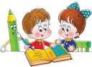
Koniec januára a začiatok februára je každoročne známy tým, že brány základných škôl vítajú malých predškolákov, ktorí prichádzajú na zápis do 1. ročníka.Aj v Spojenej škole v Nitrianskom Pravne 30. a 31. januára v poobedňajších hodinách smerovali kroky budúcich školákov a ich rodičov do pavilónu D, kde sa zápis konal. Deti a ich rodičov vítala krásna fašiangovo-karnevalová výzdoba, informácie o našej škole, aktivity, ktoré škola ponúka . Rodičia sa prostredníctvom nástenky mohli dozvedieť i o tom, čo súvisí so vstupom dieťaťa do 1. ročníka. V dvoch triedach, kde sa konal zápis, vítali predškolákov pani učiteľky, ktoré hravou formou zisťovali vedomostnú úroveň detí – ovládanie základných farieb, geometrických tvarov, grafický prejav, pozornosť. Väčšina detí smelo a hravo zvládla svoju prvú dôležitú skúšku. Tie smelšie i zarecitovali a zaspievali. Boli však i deti, ktoré nesmelo vstupovali do triedy s veľkým otáznikom v očiach, čo ich čaká. No citlivý prístup pani učiteliek prelomil počiatočnú neistotu a aj ony nakoniec s úsmevom všetko zvládli. Ako pamiatku na zápis do prvej triedy dostali deti pamätný list , malú sladkosť a darček, ktorý im pripravili starší kamaráti .
Na školský rok 2014/2015 sme zapísali 75 prvákov. Rodičia 4 detí požiadali o odklad povinnej školskej dochádzky o jeden školský rok. My sa už tešíme na stretnutie s budúcimi prvákmi v septembri, kedy sa pre nich prvýkrát otvoria brány našej školy.

BODOVALI SME AJ NA KRAJI
Vo štvrtok 13. februára 2014 našu školu reprezentovala Lea Krajči zo VI.A na krajskom kole olympiády z nemeckého jazyka. Súťaž sa uskutočnila na Základnej škole v Trenčianskej Teplej. Vo veľkej konkurencii Lea obstála výborne, naša škola sa teší z úspechu tretieho miesta v kategórii 1 A. Všetci Lei blahoželáme a prajeme, aby jej zanietenosť a motivácia vydržali a prinášali úspechy aj naďalej.

DIVADELNÉ PREDSTAVENIE V DAB V NITRE
Vo štvrtok 27. februára navštívili naši žiaci siedmeho až deviateho ročníka divadelné predstavenie v Divadle Andrea Bagara v Nitre. Išlo o predstavenie jedeného z najčítanejších a najobľúbenejších bestsellerov Pýcha a predsudok britskej spisovateľky Jane Austenovej. Je to klasický príbeh lásky a nenávisti, ktorý hovorí o osudoch piatich sestier Bennetových.
Naši žiaci boli spokojní nielen s predstavením, ale aj s hereckým obsadením. Známe tváre z obrazoviek ich dokázali rozosmiať, ale aj vtiahnuť do deja tak, že ani nedýchali. Čerešničkou na torte bola ich ochota odfotiť sa s deťmi a rozdať zopár podpisov.
Dúfame, že 13. marca, kedy ide do Nitry druhá skupina žiakov, sa úspech zopakuje.
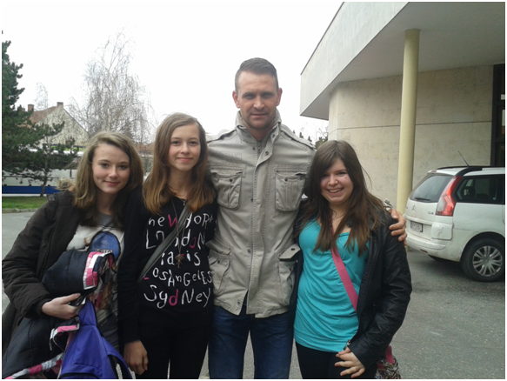

ZÁKLADNÝ LYŽIARSKY VÝCVIK
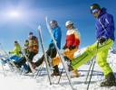
ZLV pre žiakov 7. a 8. ročníka sa uskutočnil v termíne 24.2. – 28.2. 2014 v lyžiarskom stredisku Cígeľ. Pretože bol slabý záujem zo strany žiakov 7. ročníka, vedenie školy rozhodlo na základe návrhu p. Blaháča zaradiť do ZLV aj žiakov 8. ročníka.Výcviku sa zúčastnilo 34 žiakov. V Cígli boli veľmi dobré lyžiarske podmienky, ktoré sme vystihli na poslednú chvíľu, pretože táto zima bola veľmi slabá na snehové podmienky.
Žiaci boli rozdelení do troch skupín podľa výkonnosti, takže im boli prispôsobené aj činnosti pod vedením inštruktora. Posledný deň výcviku prebiehalo lyžovanie v maskách a súťaž v slalome. Vedúci výcviku vyhodnotil súťaže a žiakov odmenil sladkou odmenou.
Výcvik zvládlo všetkých 34 žiakov. Abecedu lyžovania a zdokonaľovanie zabezpečovali na svahu inštruktori: p.p. Blaháč (vedúci ZLV), Kiripolský, Unterfranc.

ZDOKONAĽOVACÍ PLAVECKÝ VÝCVIK
Vyučujúci TSV p. Kiripolský a p. Blaháč usporiadali, pre veľký záujem zo strany žiakov, v spolupráci s vedením školy zdokonaľovací plavecký výcvik pre žiakov 6. ročníka. Výcvik prebiehal v dňoch od 3.3. – 7.3. 2014 na plavárni v Lehote pod Vtáčnikom. Žiaci boli rozdelení do dvoch skupín podľa plaveckých schopností. Na základe ovládania úrovne plávania jednotlivých plaveckých spôsobov im bol prispôsobený aj plán zdokonaľovacieho výcviku. Jedna skupina sa učila v triede, s druhou skupinou prebiehal výcvik. Po dvoch vyučovacích hodinách sa skupiny vymenili. Posledný deň výcviku bol zameraný na zdokonaľovanie plaveckých spôsobov – kraul, prsia, znak, tiež skoky do vody a plávanie pod vodou. Potom nasledovali súťaže žiakov. V prvej skupine, výkonnostne slabšej, bola súťaž zameraná na súčet naplavaných metrov v dvoch plaveckých spôsoboch. Druhá skupina súťažila na najrýchlejší čas, ktorý bol súčtom časov dvoch plaveckých spôsobov.
Výcvik viedli p.uč. Blaháč a p. uč. Kiripolský. V triedach vyučovanie viedli p. Holecová, Kašiaková, Haneschová, Biela, Teplanová. Na výcviku sa zúčastnilo 38 žiakov.

HVIEZDOSLAVOV KUBÍN
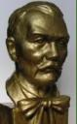 Ó, mojej matky reč je krásota,
je milota, je rozkoš, láska svätá,
je, vidím, cítim, celok života...
V stredu 5.marca 2014 sa uskutočnilo školské kolo 60.ročníka recitačnej súťaže Hviezdoslavov Kubín na 2.stupni. Na 1.stupni sa uskutočnilo školské kolo v pondelok 10.marca 2014. Žiaci mali možnosť ukázať svoj talent a recitátorské umenie v prednese básní a prózy slovenských autorov. Zúčastnilo sa 47 žiakov, ktorí súťažili v 2 kategóriách. Porota sa dohodla na nasledovnom poradí.
1.kategória - Próza
1.miesto: Radovan Priehoda 4.A
1.kategória - Poézia
1.miesto: Ján Sláviček 2.C
2.miesto: Valentína Lacková 4.A
Lenka Vašová 2.C
3.miesto: Branislav Bagiň 3.C
Karolína Novotková 3.B
2.kategória:
1.miesto: Nelly Kobzová 6.A
2.miesto: Lýdia Krpelanová 6.A
3.miesto: Silvia Goľáková 5.C
Marek Smatana 5.A

Víťazom srdečne blahoželáme a všetkým recitátorom ďakujeme za krásne zážitky z počúvania ľúbozvučnej slovenčiny v prednesených literárnych dielach. Do okresného kola súťaže postupuje
Nelly Kobzová zo 6.A.

JAZYKOVÝ KVET 2014

- je akreditovaná postupová súťaž v cudzích jazykoch v dvoch vetvách. Poézia & próza, dráma .
Dňa 27. marca 2014 sa žiaci našej školy zapojili už po druhýkrát do tejto jazykovej súťaže. Semifinálové kolo sa konalo v Trenčíne. Našu školu sme reprezentovali v nemeckom a anglickom jazyku.
Nemecký jazyk sme reprezentovali v dvoch kategóriach :
Prednes prózy – Nina Zbiňovcová , 3. A ( Albert Lobel – Der Frühling )
Dráma ( divadelná scénka) – Nina Zbiňovcová , Adelka Biela, Sofia Muchová, Natália Ollerová, Natália Kláseková, Laura Kúdelová, Adriana Berzédyová- 3. A ( Immer Karotten und Hasentanz )
Žiačky 3. A triedy postúpili v semifinálovom kole v oboch kategóriach a budú našu školu reprezentovať v krajskom finálovom kole, ktoré sa uskutoční 11. apríla 2014 v Trenčíne .
Dievčatám srdečne gratulujeme a držíme palce !

V súťaži Jazykový kvet 2014 sme mali svoje želiezka v ohni aj v prednese prózy v anglickom jazyku. Reprezentovali nás žiačky
6. A triedy Lea Krajči a Lýdia Krpelanová a Michaela Sabová z 9.C.
Lydka Krpelanová so svojou ukážkou z celosvetovo známej knihy Anne of Green Gables (Anna zo Zeleného domu) postúpila to krajského finále. Všetci jej budeme držať palce!
Za prípravu dievčat ďakujeme p. učiteľke Teplanovej Školkovej a p. učiteľke Bielikovej.

BIBLICKÁ OLYMPIÁDA
Dňa 26. marca 2014 sa žiaci našej školy zúčastnili okresného (dekanátneho) kola Biblickej olympiády v Bojniciach. Súťažiaci museli absolvovať šesť náročných kôl. Našu školu reprezentovalo 3-členné družstvo v zložení: Nina Kminiaková z 9.B, Lea Krajči zo 6. A a Quido Huba zo 7. A triedy. Umiestnili sa na peknom druhom mieste. K úspechu im blahoželáme a všetkým patrí poďakovanie.

/...alebo pátrame po našich ľudových tradíciách.../

Fašiangy (mjasopust)
je obdobie od Troch kráľov až do polnoci pred škaredou – Popolcovou stredou. Potom nasleduje 40 dňový pôst (zavedený až koncom 4. storočia kresťanskou cirkvou) až do Veľkého piatku. Je to prechodné obdobie medzi zimou a jarou.
Oslavy fašiangov sa regionálne líšili, aj keď sa vyskytovali aj spoločné črty. Napríklad v regióne Liptov a v obci Čičmany sa varila praženica, na ktorú bola pozvaná celá dedina. Mládenci najprv týždeň pred zábavou chodili po dedine a pozývali dievčatá, ale aj starších. Pri tejto obchôdzke nezabudli zozbierať vajíčka a slaninu. Praženicu väčšinou pripravovala richtárka, potom sa začínala zábava, na ktorej boli aj pražené šišky, karamel, závin, huspenina a ďalšie miestne špeciality. V Honte bolo zvykom robiť pálenku. Chlapci chodili po dedine a vyberali zrno, taktiež spojené s obchôdzkami za dievčatami a pýtaním slaniny, klobásy a niekde im dali aj údené mäso. Všetko sa odnieslo na priadky, kde dievčatá pripravili pohostenie. Fašiangy sa končili v utorok o polnoci.

Veľká noc
Veľkonočné sviatky alebo Pascha (novogr. πάσχα – pascha, z hebr. פסח - pesach) je najvýznamnejší kresťanský sviatok, ktorý pripadá na marec alebo apríl. Veľká noc je pre kresťanov oslavou zmŕtvychvstania (resp. vzkriesenia) Ježiša Krista po jeho smrti na kríži. Udalosti Veľkej noci úzko súvisia s významným židovským sviatkom Pesach, ktorý sa slávi zhruba v rovnakej dobe. Vysvetlenie pôvodu názvu „veľká“ treba hľadať v časoch židovského otroctva v starovekom Egypte. Faraón nebol ochotný prepustiť svojich izraelských otrokov, a preto Boh trestal krajinu desiatimi ranami. Až po poslednej z nich, keď zomreli všetky prvorodené egyptské deti, faraón prepustil zotročený ľud. Židov, ktorí pomazali veraje svojch dverí krvou baránka, sa pohroma netýkala a anjel smrti ich obišiel. Baránok je preto symbolom Ježiša Krista, ktorého krv nás všetkých zachránila od večného zatratenia
Ako sa ďalej uvádza v Biblii, po vyslobodení z Egypta previedol Boh ľud na čele s Mojžišom cez Červené more, ktoré rozdelil a vysušil. Tu niektorí hľadajú pôvod tradičného židovského názvu pre Veľkú noc: pésach - prechod. Iní slovo pésach vysvetľujú ako obídenie, vyhnutie sa a vzťahujú ho na anjela smrti, ktorý obchádzal domy potreté krvou. Obídenie aj prechod predstavujú veľké Božie skutky, ktoré urobil počas jednej noci pre svoj ľud, a preto každoročnú spomienku na tento deň Izraeliti nazvali Veľkou nocou.

Turíce
Na Turíce sa spájajú kresťanské významy so starými symbolmi z predkresťanskej éry. Tento sviatok je okrem cirkevného významu spojený s otváraním studničiek a so sadením májov. V kresťanskej tradícii sú Turíce sviatkom zoslania Ducha Svätého na apoštolov v Jeruzaleme. Po rozšírení kresťanstva do oblasti dnešného Slovenska, zmenila sa aj forma turíčnych sviatkov. Nebolo však ľahké potlačiť pôvodnú symboliku - niektoré pohanské zvyky ktoré naši predkovia praktizovali na Turíce v určitej forme vydržali dodnes. Starí Slovania prinášali dary k studničkám a obetovali duchom domáce zvieratá (dnešný symbol obetovania baránka). Aj výraz "turíce" pochádza od slova Tur, ktorý patril k pôvodnej symbolike. Tieto zvyky sa spájali so začiatkom jarných prác. Jedným zo znakov je použitie zelenej farby. Domov sa nosili zelené ratolesti a bahniatka ktoré mali ochranné vlastnosti. Ratolesti mali za úlohu priťahovať dobré sily a chrániť pred zlými silami. Ďalším prejavom (zameraným proti zlým silám) bolo aj práskanie bičom na lúkach a turičné vatry. Najznámejšou dochovnou tradíciou je tzv. otváranie studničiek. Studničky v chotároch museli byť obradne vyčistené a upravené. Chotár s nevyčistenou studničkou postihli duchovia nedostatkom vlahy. Dodnes je tiež (hlavne na dedinách) rozšírené stavanie májov - osekaných vysokých stromov, briez niekde tiež smrekov, bohato vyzdobených farebnými mašľami. Máje sa stavajú pred domy, kde majú dievku na vydaj, ale tiež jeden centrálny pre celú dedinu do centra obce. Tento symbol je centrom pozornosti - máje sa stavajú so spevom a ľudovou hudbou. K tradíciám patrí aj voľba "hlavného mládenca" - kráľa.

Blíži sa Veľká noc a tak by sa patrilo pripraviť si nejaké zaujímavé dekorácie... ...snažili sme sa vybrať jednoduché tipy a v čase krízy hlavne finančne nenáročné,ktoré zvládne naozaj každý...
VENIEC ZO ŠKRUPINIEK:

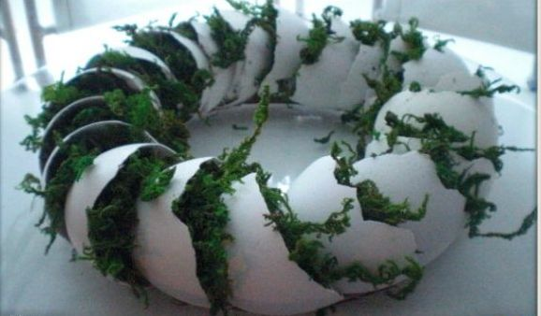
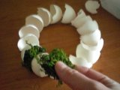
Postup je veľmi jednoduchý: z pevného kartónu si vystrihneme požadovaný tvar- obr.2-základ venca-priemer 16cm a šírka 1-1,5cm. Rozbité škrupinky z vajíčok prepláchneme a utrieme. Postupne ich naliepame na kartón –obr.3. Nakoniec do medzierok naaranžujeme kúsky machu-nemusíme ich ničím fixovať a pekná prírodná dekorácia je na svete...
NETRADIČNÉ OZDOBY NA VAJÍČKA:

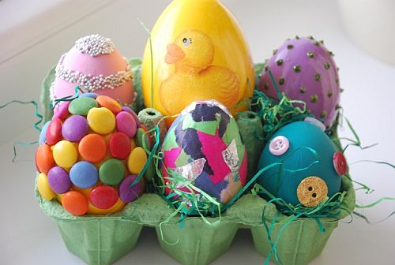
Ako vidíš na obrázku,vajíčka nemusíš tento rok ozdobovať len tradične...môžeš na ne nalepiť napr.strieborné guličky,gombíky,lentil-ky,či kúsky potrhaného farebného papiera,alebo dekoráciu vatvoriť servítkovou technikou ...Inšpirovali sme ťa?

Zaujímavé pranostiky na APRÍL...
/ľudové úslovia založené na pozorovaní a životných skúsenostiach, obsahujúce najčastejšie predpoveď počasia, úrody a iných prírodných udalostí.../
1.Apríl
Ak prší 1. apríla, býva mokrý máj.
5.Apríl
Potí-li se Dominik, bude Marek ještě v kožiše.
24.Apríl
Ak prší na Ďura, bude ovos, keby ho na skalu zasial.
24.Apríl
Ako hlboko pred Ďurom vyschne, tak hlboko po Ďurovi namokne.
24.Apríl
Čo do Ďura vypučí, to po Ďure vysuší.
24.Apríl
Saď zemiaky na Ďura, bude plná pivnica je i komora.
25.Apríl
Studený Marek prinesie studené Krížové dni /začínajú sa po Krížovej nedeli, t. j. piatej nedeli po Veľkej noci/.

Apríl
Ak je apríl pekný , máj bude ružový.

Apríl
Ak je apríl jasný , šumný , vtedy bude máj pošmúrny.
Apríl
Mokrý apríl , suchý jún.
Apríl
Nerád tomu sedliak býva , keď mu v apríli nepršieva.
Apríl
Suchý apríl nie je po vôli gazdom.
Apríl
Teplé noci v aprílu , požehnanie ovociu i vínu.
Apríl
Teplý dážď v apríli vzácnejší nad mannu (zázračný pokrm padajúci z neba), sľubuje žeň dobrú, jeseň požehnanú.
Apríl
Začiatkom apríla opiľuj suché konáre , budú dobrie lekváre.
Zdroj: Calendar.sk

Prinášame vám zaujímavý pohľad do histórie našej školskej súťaže ...v budúcom čísle sa môžete tešiť na výsledky dievčat...

VEĽKONOČNÝ RECEPTÁR
VEĽKONOČNÝ MAZANEC:
Ingrediencie
1 kg polohrubej múky, 60 g droždia, 180 g práškového cukru, 200 ml smotany na šľahanie, 250 g masla, 3 žĺtka, 300 ml mlieka, štipku soli, 100 g hroznienok, plátkové mandle, 1 vajíčko na potretie
Postup
Do misky dáme trošku múky, rozdrobené droždie, lyžicu cukru, prilejeme vlažnú smotanu a necháme vykysnúť kvások. Po vykysnutí pridáme zvyšný cukor, roztopený tuk, preosiatu múku, žĺtka, mlieko a soľ. Vypracujeme cesto a zapracujeme pripravené sparené hrozienka. Cesto prikryjeme čistou utierkou a necháme vykysnúť. Vykysnuté cesto rozdelíme na dve časti a z každej vytvoríme bochník, ktorý preložíme na plech, vystlaný papierom na pečenie. Necháme podkysnúť cca 20 minút. Bochník narežeme v strede do kríža, potrieme vyšľahaným vajíčkom, posypeme plátkami mandlí a pečieme pri teplote 190 stupňov.
zdroj:www.mamincinyrecepty.cz

ČOKOLÁDOVÉ HNIEZDA
Ingrediencie
200 g čokolády na varenie, 50 g masla, 100 g cereálii (ja som použila Cini Minis), cukríky v tvare vajíčka
Postup
V miske rozdrobíme cereálie. Čokoládu s maslom rozpustíme a prilejeme k cereáliam. Dôkladne premiešame. Na papieri na pečenie urobíme kôpky, vytvarujeme kruh a v strede palcom vyhlbíme jamku. V chlade necháme asi hodinu stuhnúť. Potom papier jemne odstránime a do prostriedku uložíme vajíčka.

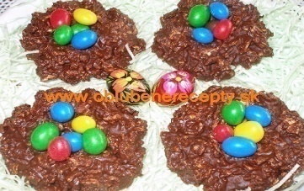
VEĽKONOČNÁ TORTA:
Ingrediencie
Korpus: 6ks vajcia, 240 g kryštálový cukor, 240 g hladká múka,
6 lyžíc oleja
Krém: vanilkový krém s gustinom/príprava na nete/
1 konzerva kúskového ananásu, rum, modelovacia hmota
Postup
Korpus: bielka vyšľaháme s cukrom do hustej peny. Postupne pridáme po jednom žĺtku, olej a nakoniec múku. Cesto vylejeme do vymastenej a múkou vysypanej tortovej formy a pečieme pri teplote 180 stupňov.
Krém: vanilkový s gustinom
Vychladený korpus prerežeme na dve časti. Prvú časť pokvapkáme rumom, natrieme krémom, poukladáme odkvapkaný ananás, znova natrieme krémom a priložíme druhú časť korpusu. Túto opäť pokvapkáme rumom natrieme krémom a priložíme poslednú časť. Zvyšným krémom obtrieme vrch a boky torty a necháme v chlade stuhnúť. Po vychladnutí obtiahneme marcipánom a ľubovoľne dozdobíme.

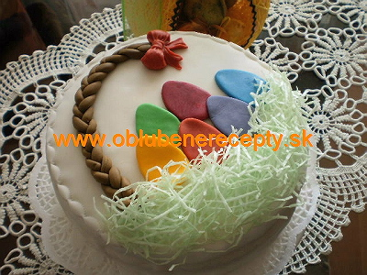

VYKRAJOVANÉ KOLÁČIKY:
Ingrediencie
500 g hladkej múky, 250 g tuku (maslo, Hera), 100 g práškového cukru, 1 vajíčko, kôra z jedného citróna, 2 lyžice kakaa, 1 vajce na potretie
Postup
Múku a cukor preosejeme na dosku a premiešame. Do múky urobíme jamku, rozklepneme vajíčko a dookola narežeme tuk. Pridáme nastrúhanú kôru. Zo všetkých surovín, rýchlo spracujeme cesto. Do polovice cesta vmiešame kakao. Cesta zabalíme do fólie a necháme v chlade odležať. Z cesta vykrajujeme rôzne tvary a preložíme ich na plech vystlaný papierom na pečenie. Potrieme rozšľahaným vajíčkom, na väčšie tvary priložíme menšie vykrojené tvary opačnej farby a pečieme pri teplote 190 stupňov. Môžeme spájať marmeládou.

VEĽKONOČNÁ HRUDKA:
Ingrediencie
30 vajec, kryštálový cukor podľa chuti, 4 l plnotučného mlieka, hrozienka
Postup
Vajíčka si rozhabarkujeme a pridáme opláchnuté hrozienka. Do hrnca nalejeme mlieko, pridáme cukor podľa chuti. Po miernom nahriatí mlieka, pridáme rozhabarkované vajíčka a za stáleho miešania varíme tak dlho, aby vznikla vyzrážaná tvarohová hustá hmota. Odstavíme z plameňa. Nad väčšiu nádobu dáme sitko. Na sitko dáme väčší kus gázy. Naberačkou naberáme tvarohovú hmotu a vkladáme do gázy. Zviažeme na pevno tesne nad obsahom tvarohovej hmoty. Zavesíme a po asi 8 hodinách vybalíme z gázy.

KOKOSOVÝ VEĽKONOČNÝ BARÁNOK:
Ingrediencie
4 vajcia, 3/4 hrnčeka krupicového cukru, 1 vanilkový cukor, 1 smotana na šľahanie, 2 hrnčeky polohrubej múky, 1 prášok do pečiva, 1/4 hrnčeka kokosu
Postup
Vyšľaháme vajcia s cukrami, pridáme smotanu, múku, prášok do pečiva a kokos. Cesto nalejeme do vymastenej a vysypanej formy a pomaly upečieme. Skúšame špajlou.
zdroj:www.cukrovi.kvalitne.cz
ZDROJ VŠETKÝCH RECEPTOV: www.oblubenerecepty.sk

DEŇ NARCISOV – 11.apríl 2014
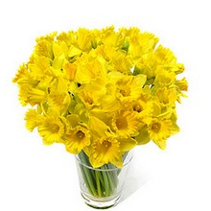
Aj naša škola sa každoročne zapája do aktivity Ligy proti rakovine „DEŇ NARCISOV“. Možno niektorí z vás napriek tomu nepostrehli jej presný význam :
Pred 17 rokmi odštartovala Liga proti rakovine unikátny projekt - zbierku Deň narcisov. Počas rokov sa vypracoval vďaka dôvere ľudí a skvelej organizácií LPR v najväčšiu verejnoprospešnú finančnú zbierku na Slovensku. Takmer 95% populácie Slovenska tento projekt pozná a hodnotí ho pozitívne (zdroj: prieskum Soria&Grey, máj 2006).
Cieľom Dňa narcisov je vniesť problematiku boja proti rakovine ako aj pravdu o súčasnom postavení chorých na Slovensku bližšie k ľuďom - do ulíc, aby sa z choroby nestal strašiak, ale fakt, ktorý ľudí spája.
Deň narcisov sa už tradične koná v apríli každého roka. Jeho symbolom je žltý narcis - kvietok jari a nádeje, ktorý si ľudia pripínajú v tento deň na svoj odev, aby aj týmto spôsobom vyjadrili solidaritu s osobami postihnutými rakovinou.
Deň narcisov každoročne pomáhajú popri sekretariáte LPR organizovať stovky spoluorganizátorov po celom Slovensku. Sú to pobočky LPR, školy, spolky, mestá, skautské oddiely, kluby dôchodcov, združenia SČK a mnoho iných ľudí dobrej vôle. Počas jediného dňa vyrážajú do ulíc miest a obcí s pokladničkami, aby mala verejnosť možnosť vhodiť do nich ľubovoľný príspevok a mohol sa tak pridať k veľkej rodine „narciskov".Ostatné formy prispenia sú vkladom na účet LPR alebo v posledných 4 rokoch aj zaslaním SMS v sieti mobilných operátorov. Okrem toho LPR SR podporujú aj mnohí partneri, ktorí sponzorsky umožňujú znášať náklady organizácie a zabezpečenia Dňa narcisov.
Financie vyzbierané v Deň narcisov prerozdeľuje LPR späť do projektov (ŽIADOSŤ O PRÍSPEVOK ZO DŇA NARCISOV 2013 NÁJDETE TU>>>), na ktoré prichádzajú žiadosti zo všetkých regiónov Slovenska. Generálna rada LPR rozhoduje o prerozdelení výťažku v troch hlavných oblastiach a to:
- psychosociálna starostlivosť o onkologických pacientov a služby pre zlepšenie kvality ich života i života ich najbližších
- výchova, informovanosť a prevencia zameriavajúca sa nie len na pacientov, ale na širokú verejnosť a najmä na mládež...
- prenos výsledkov klinického a základného výskumu do diagnostiky, liečby a rehabilitácie onkologických pacientov
Všetky vyzbierané peniaze teda LPR SR vracia do spoločnosti a do vlastných projektov, ktorými priamo poskytuje služby a pomáha tým, ktorí bojujú s rakovinou.

ZDROJ: www.lpr.sk/aktivity,-projekty/den-nar
RIEŠENIA LOGICKÝCH ÚLOH ZO STRANY 10
ÚLOHA č. 1:
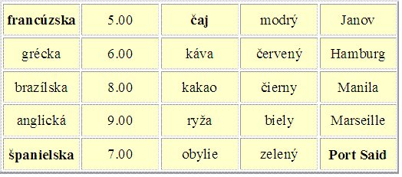
ÚLOHA č.2:
Najskôr prejde tato s mamou – 2 minúty. Potom sa tato vráti – 3 minúty, idú deti – 8 minút. Mama sa vráti pre tata – 10 minút, obaja prejdu na druhú stranu – 12 minút! :-)
ÚLOHA č.3:
Iba raz. Akonáhle odčítate číslo 2 od čísla 32, ďalej odčítavate 2 od 30, od 28 atď.

A to už čítate posledné riadky druhého čísla nášho časopisu. Za celú redakčnú radu veríme, že ste si v ňom našli niečo pre seba- či už poučenie,alebo zábavu, niečo nové a zaujímavé...

STRETNEME SA EŠTE PRI NAŠOM POSLEDNOM ČÍSLE V TOMTO ROKU, KTORÉ PRE VÁS PRIPRAVUJEME - BUDE VYDANÉ POSLEDNÝ JÚNOVÝ TÝŽDEŇ.

PRAJEME VÁM VESELÚ VEĽKÚ NOC, PRÍJEMNÝ ODDYCH POČAS VEĽKONOČNÝCH SVIATKOV A POTOM UŽ LEN VEĽA SÍL A VYTRVALOSTI V ZÁVEREČNEJ FÁZE ŠKOLSKÉHO ROKA, ABY DOPADOL PRESNE PODĽA VAŠICH PREDSTÁV...

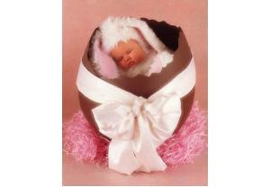

VAŠA REDAKČNÁ RADA...

